מבוא להנדסת חשמל - פתרון תרגיל 2

- א) I) II)

ב) הערה: בשרטוט הראשון הגובה של המדרגה צריך להיות 1 ולא 2...
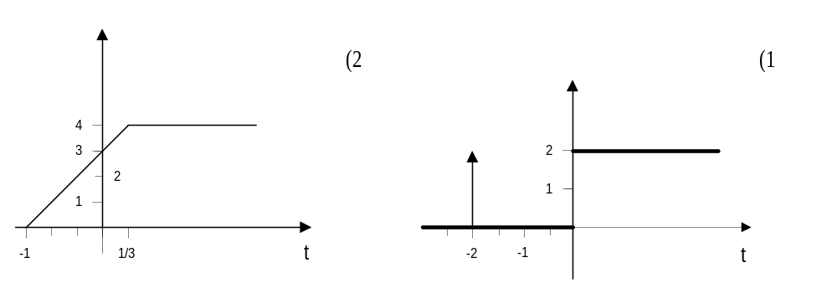
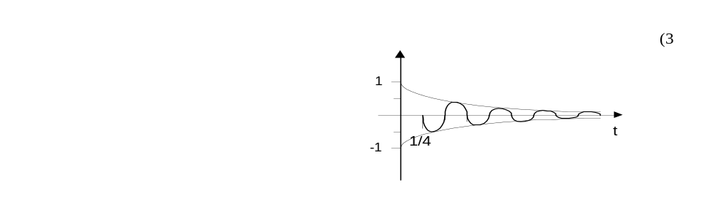
4) 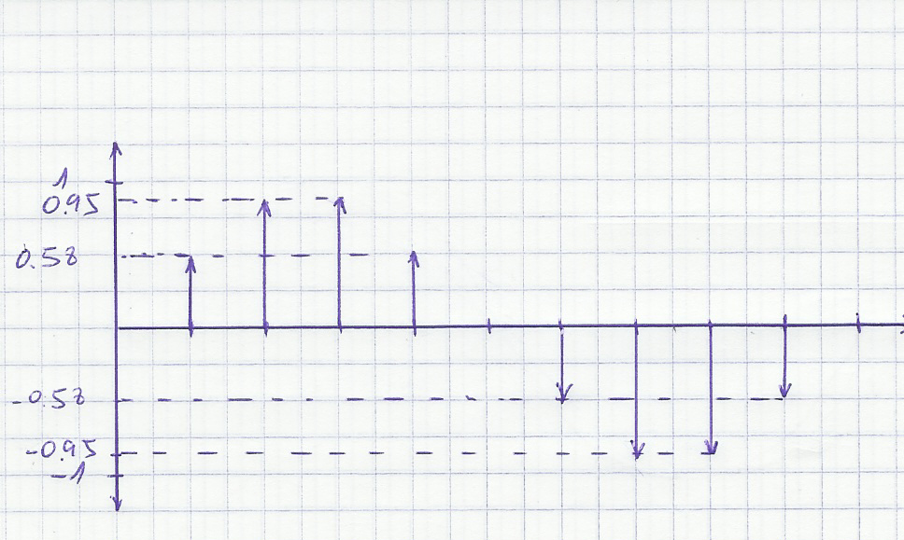

- א)מש"ל

ב) על-פי הגדרת u(t): a>0 u(t+b/a)=u(at+b)
a<0 u(t+b/a)=1-u(at+b)

כמו-כן: 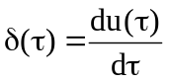
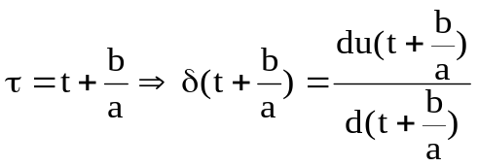
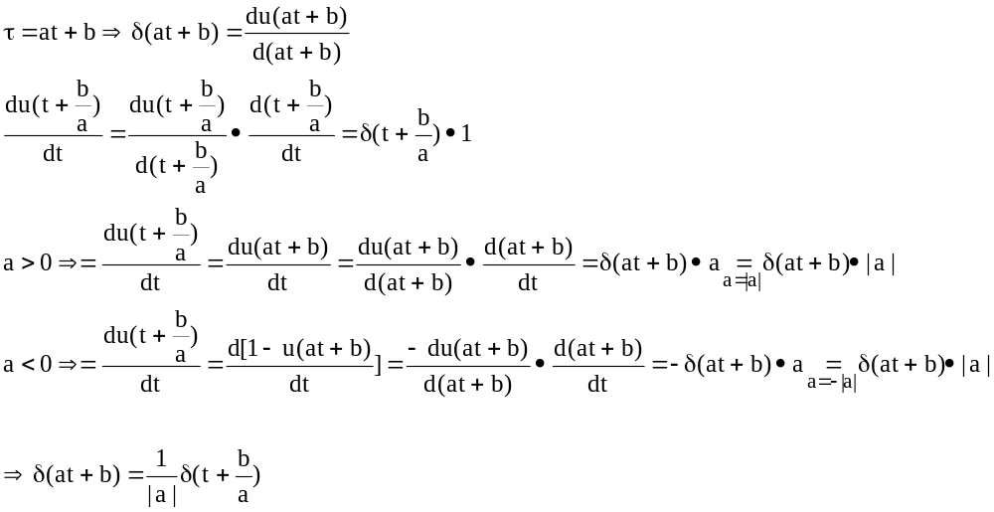 * הערה: שימו לב שאפשר להוכיח בעוד דרך והיא לפי הגדרה.
מהגדרה של פונקצית דלתא היא: 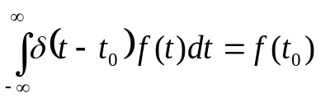, כאשר במקרה דנן
מדובר בהחלפת משתנים פשוטה ובסוף השוואת אינטגרנדים:
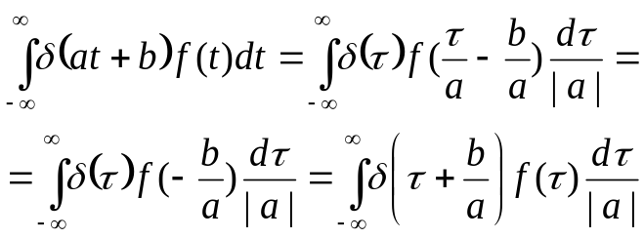
במקרה הכללי של פונקציה כלשהי בתוך הדלתא יש להיעזר בפיתוח לטור טיילור (מה הנוסחה
כשהארגומנט של פונקצית דלתא היא פונקציה כלשהי?).

ג) ההוכחה באינדוקציה. ראשית נוכיח ל- n=1:
אינטגרציה בחלקים:
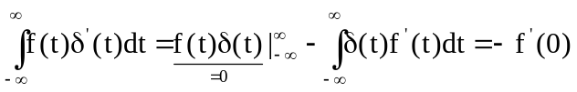
אם נתון: 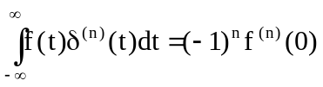
אזי: 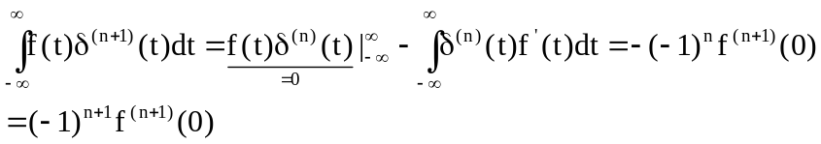
מש"ל

3)
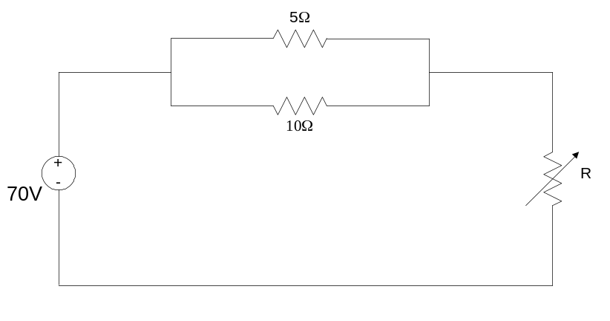
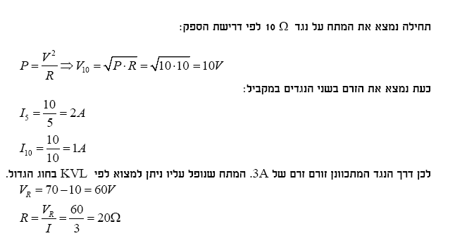

- מאחר ומקור הזרם הינו אידיאלי הוא מזרים תמיד 3A ללא תלות בערך הנגד R. ההספק על הנגד 10אוהם יקבע ע"י מחלק הזרם
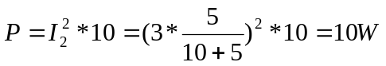

5) המתחים על הרכיבים מחושבים לפי הנוסחאות הבאות:

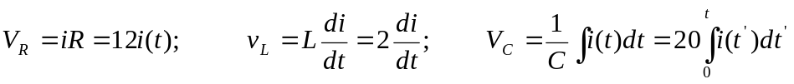

א)
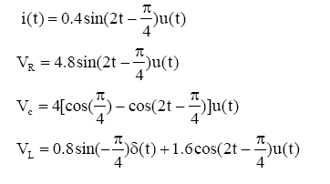

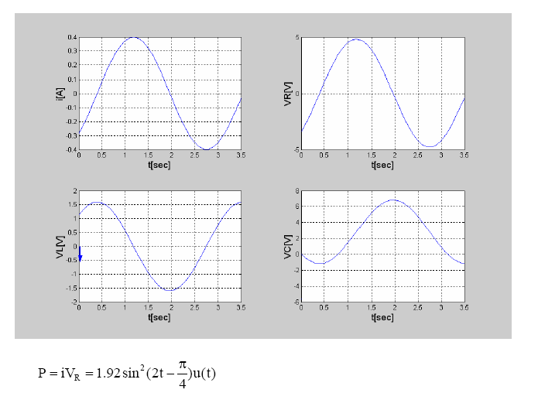
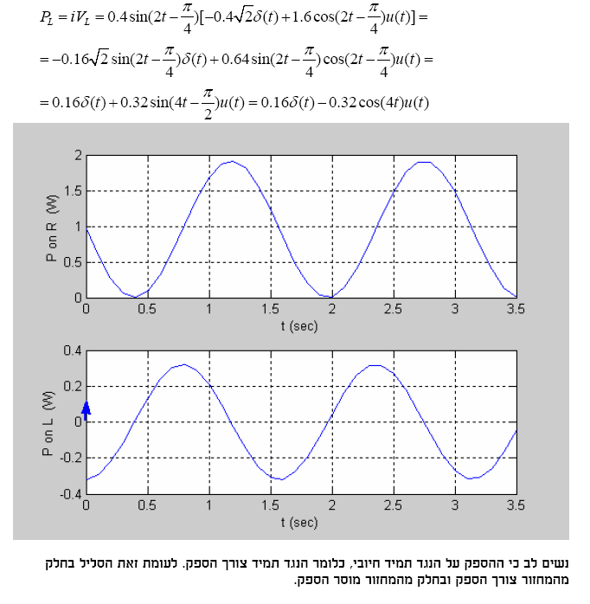
ב)
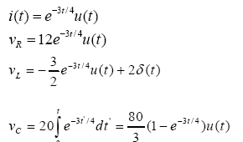

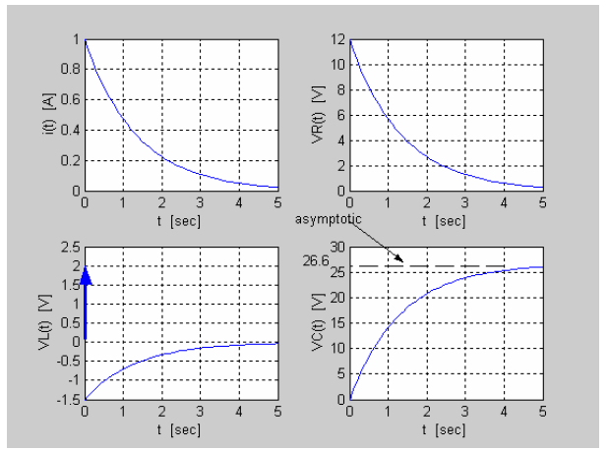

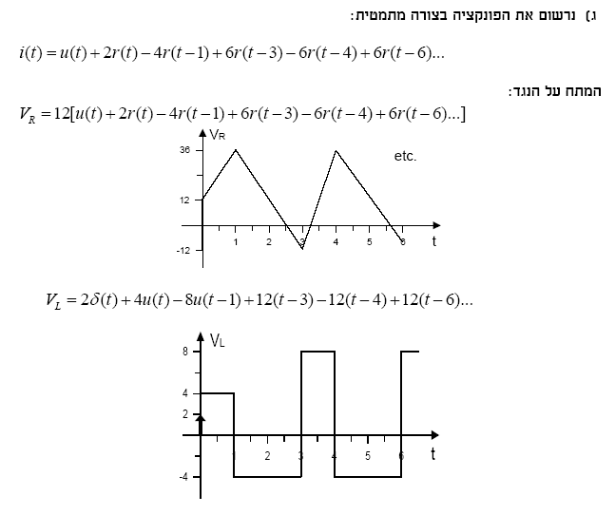
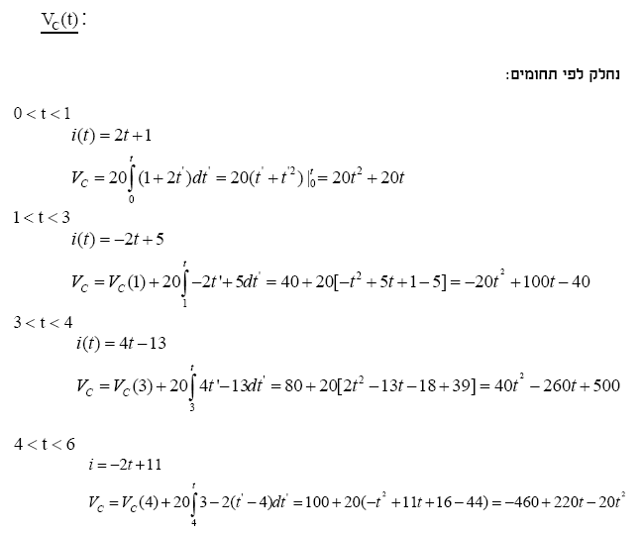

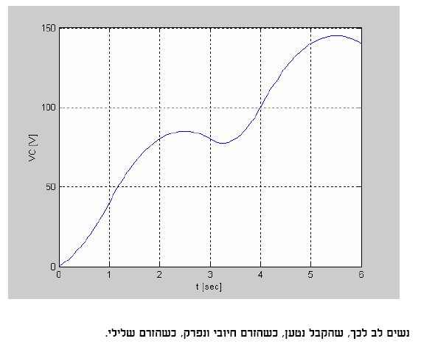

ד)
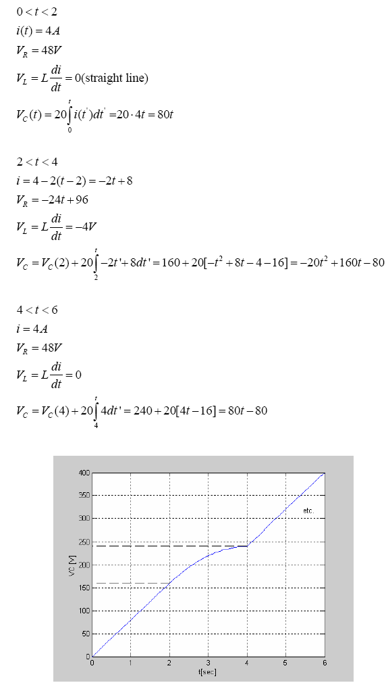

6)
